ZDROWY STYL ŻYCIA

11.05.2020 PONIEDZIAŁEK
Zapoznaj się z zasadami zdrowego stylu życia oraz abecadłem profilaktyki.
Postaraj się jak najwięcej z tych zasad wprowadzić do swojego życia codziennego.
W oparciu o zamieszczony materiał oraz informacje uzyskane na spotkaniu z pielęgniarką w dniu 04.03.2020 stwórz swoją piramidę zdrowego stylu życia.

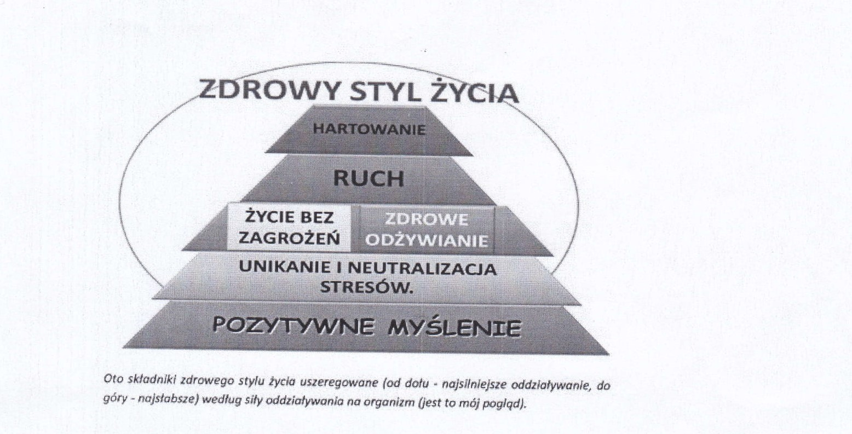
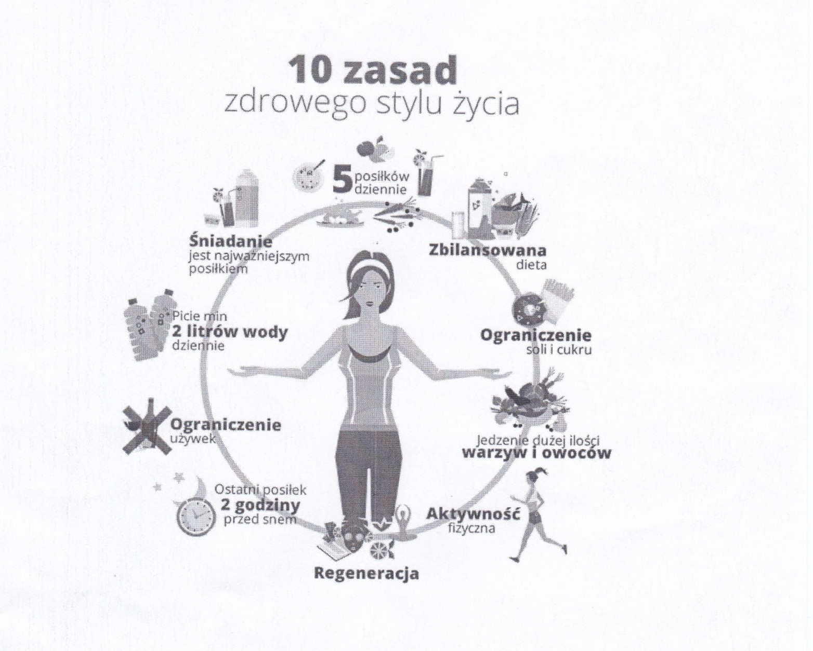

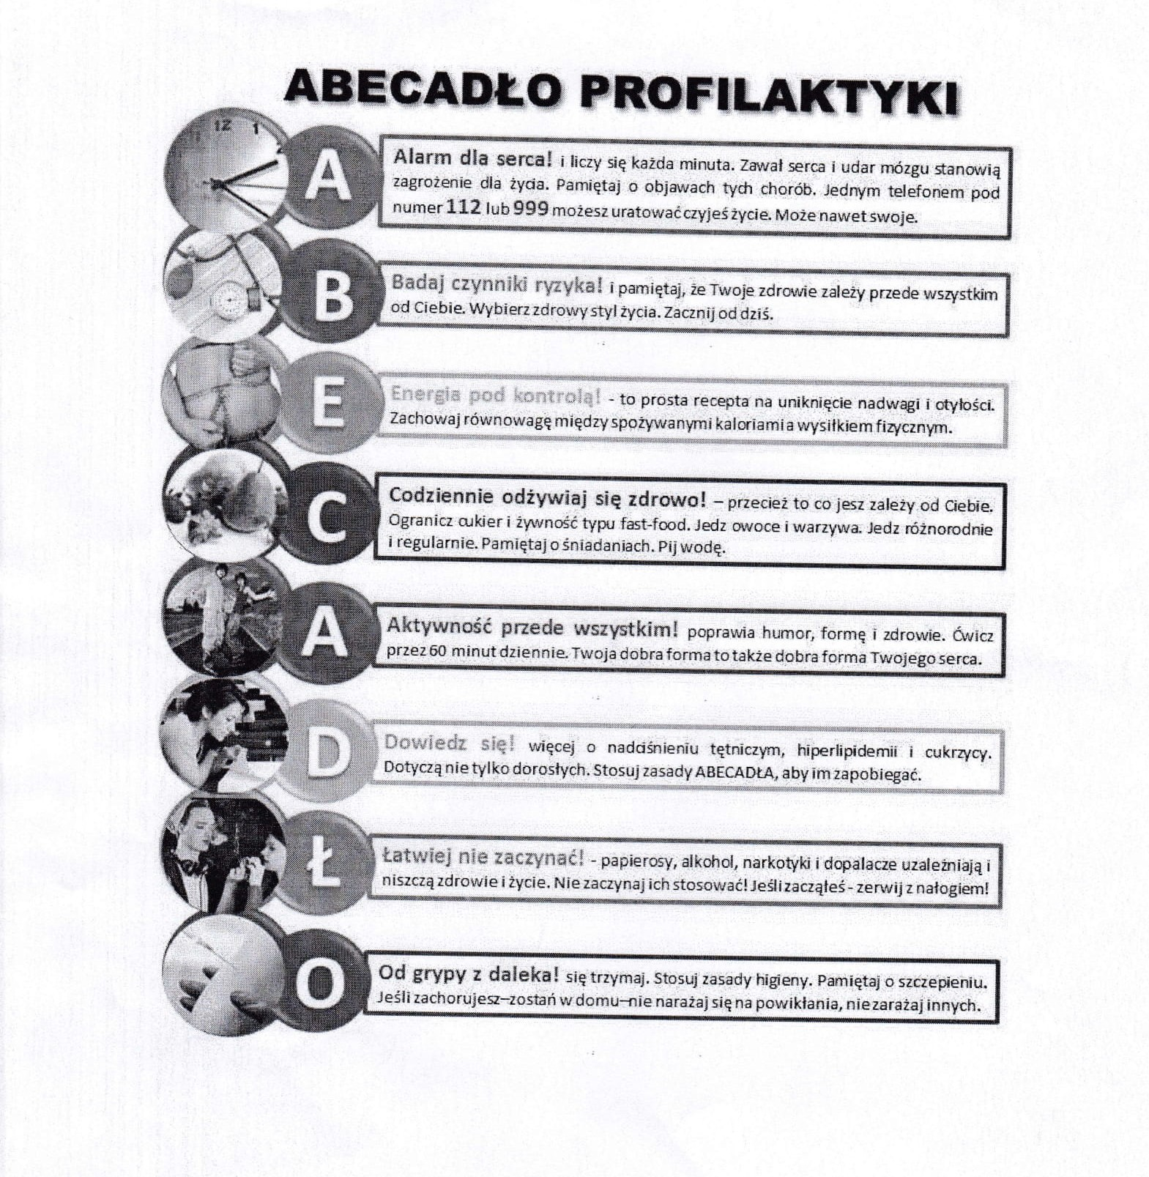

14.05.2020 CZWARTEK
Rozwiąż krzyżówki i rebusy





